H. Congreso del Estado de Yucatán
P r e s e n t e

La que suscribe Diputada Manuela de Jesús Cocom Bolio, integrante de la Fracción Legislativa del Partido Acción Nacional de esta LXIV Legislatura del Honorable Congreso del Estado de Yucatán, con fundamento en lo dispuesto en la fracción I del artículo 35 de la Constitución Política del Estado de Yucatán; en los artículos 16 y 22 fracción VI de la Ley de Gobierno del Poder Legislativo, así como los artículos 68 y 69 del Reglamento de la Ley del Poder Legislativo, todos del Estado de Yucatán, someto a la consideración de esta Honorable Asamblea la presente Iniciativa con Proyecto de Decreto por la que se Declara a la Flora Endémica del Estado de Yucatán como Patrimonio Natural y Símbolo de Identidad Cultural del Pueblo Yucateco, al tenor de la siguiente:

E X P O S I C I Ó N DE M O T I V O S

México es un país megadiverso que posee una concentración excepcional de diversidad biológica, ocupa el quinto lugar mundial, albergando casi el 10 % de las especies conocidas en solo el 1.5 % de la superficie terrestre (Mittermeier et al. 2004).
La riqueza biológica de México se debe a tres factores principales:
Ubicación geográfica: El país se encuentra en la transición entre la región Neártica (Norteamérica) y la Neotropical (Centro, Sudamérica y las Antillas), lo que permite la confluencia de especies con distintos orígenes evolutivos.
Diversidad de climas: Al extenderse a ambos lados del Trópico de Cáncer, su territorio abarca zonas tropicales y templadas, lo que influye directamente en la variedad de temperaturas y ecosistemas.
Relieve complejo: México presenta extensas cadenas montañosas (como las Sierras Madre Occidental y Oriental, y el Eje Neovolcánico) que fomentan una gran variedad de microclimas y hábitats, desde selvas húmedas y bosques de niebla hasta desiertos y manglares. Esta topografía ha impulsado la evolución de numerosas especies únicas.
Con un total de 23,314 especies de plantas vasculares nativas, México se posiciona como una potencia en diversidad florística, ocupando el tercer lugar en el continente americano después de Brasil y Colombia (Ulloa-Ulloa et al. 2017). El aspecto más impresionante de esta riqueza es su alto grado de endemismo, ya que la mitad de estas especies solo habitan dentro de sus fronteras. La flora mexicana está compuesta principalmente por 22,126 angiospermas, complementada por 1,039 especies de helechos y 149 de gimnospermas, distribuidas a lo largo de 2,854 géneros y 297 familias, lo que subraya su complejidad y singularidad (Villaseñor 2016).

Endemismo

El endemismo biológico es un término que describe aquellos organismos vivos que habitan exclusivamente en un área geográfica específica y reducida. Esto significa que no se encuentran de forma natural en ninguna otra parte del mundo. El endemismo es un concepto relativo que requiere un contexto geográfico específico. Una especie puede ser endémica de un continente, de un país, de una isla, de una cadena montañosa o incluso de un pequeño lago. Se considera que el aislamiento geográfico es un factor clave para el surgimiento del endemismo. Cuando las poblaciones quedan aisladas por barreras como montañas, océanos o desiertos, pueden evolucionar de forma independiente, adaptándose a sus condiciones locales únicas y dando lugar a nuevas especies.

Como ya mencionamos, se estima que el 50 % de la flora mexicana es endémica; entre los países continentales ocupa el segundo lugar por el número de especies endémicas, sólo por debajo de Sudáfrica. Hay muchas especies endémicas emblemáticas en México, en el caso de los animales podemos mencionar al ajolote (Ambystoma mexicanum Shaw & Nodder, 1798) originario de los lagos del valle de México y a la vaquita marina (Phocoena sinus Norris & McFarland, 1958), que solo se encuentra en el Golfo de California. En el caso de las plantas, podemos destacar la dalia (Dahlia pinnata Cav.), propuesta como flor nacional en el año 1963 por su belleza y su historia. Otra especie es el nopal (Opuntia ficus-indica (L.) Mill.) elemento central del escudo nacional, representando la leyenda de la fundación de México-Tenochtitlan, donde los Mexicas encontraron un águila devorando una serpiente sobre un nopal. El nopal, es, además, un pilar de la gastronomía nacional desde tiempos inmemoriales. Por último, el cempasúchil (Tagetes erecta L.) que es, además, el símbolo de la tradición más importante de México: el Día de Muertos.
Riqueza de plantas y endemismo en la península de Yucatán y en el estado de Yucatán
La península de Yucatán con una extensión aproximada de 171,000 km² (8.71 % del territorio nacional), incluye 2,329 especies de las plantas vasculares (9.70 % de la flora mexicana), agrupados en 956 géneros y 161 familias (Carnevali et al. 2010); se estima que existen unas 200 especies endémicas en la región (Carnevali et al. en proceso). El estado Yucatán incluye 1,496 especies de plantas vasculares, organizadas en 10 familias y 622 géneros, y 14 especies endémicas (Carnevali et al. en proceso).

Cada especie endémica tiene su propia historia, todas son especies raras en sentido biológico: presentan una distribución restringida, poblaciones pequeñas y frecuentemente alta especificidad de hábitat (Rabinowitz 1981). Por ejemplo, en Yucatán tenemos Cuscuta palustris Yunck. y C. yucatana Yunck., dos especies parásitas, poco vistosas y muy difíciles de encontrar.

En otros casos, los científicos no se ponen de acuerdo sobre la identidad de las especies. Por ejemplo, algunos especialistas consideran que Euphorbia floresii Standl. es igual a Euphorbia pteroneura A. Berger, pero son especies diferentes, siendo la primera endémica del estado de Yucatán y la segunda, nativa de Chiapas, Oaxaca y Veracruz.

Otra característica de las especies endémicas, en su alta probabilidad de extinción en la naturaleza, por lo cual se hacen prioritarias para programas de educación y conciencia ambiental. Por ejemplo, Euphorbia floresii Standl. fue descrita en la primera mitad del siglo XX (Standley 1935) de las inmediaciones de la carretera Mérida a Progreso, y se ha colectado en Izamal y Rio Lagartos, pero es muy rara. Una segunda especie es Heteranthera yucatana Carnevali, Tapia-Muñoz & J.R. Grande, la cual fue descrita hace pocos años de las cercanías de Xcambó (Carnevali et al. 2021), y a pesar de un gran esfuerzo de exploración, no se han localizado más poblaciones.

Existe otro grupo de especies que podemos llamar “cuasi endémicas”, ya que la mayoría de sus poblaciones están en Yucatán, pero también se conocen de una población ya sea en los límites con el estado de Campeche (como Dictyanthus aeneus Woodson, una Apocynaceae), o como en el caso de Bonnellia flammea (Millsp. ex Mez) B. Ståhl & Källersjö (Primulaceae), que también ha sido recolectada en el noroeste de Campeche y en Quintana Roo (cerca de Chichankanab). Entonces, no son especies estrictamente endémicas de Yucatán, pero casi, una muestra que los límites politicos no siempre coinciden con los límites geográficos para las plantas y otros organismos.

Consideramos que dos especies endémicas de Yucatán podrían ser consideras como plantas emblemáticas del estado: Mammillaria gaumeri (Britton & Rose) Orcutt. y Zephyranthes orellanae Carnevali, Duno &Tapia, la primera especie, una cactáceae, la cual está reducida a pocas poblaciones especialmente por cambios de uso de suelo, y la segunda, una hierba que solo la vemos cuando florece (permanece el bulbo oculto), y que se conoce de una localidad. Ambas especies están restringidas a la franja norte del estado de Yucatán, en un tipo de vegetación llamado coquinal (Duno et al., 2024).

Un estudio reciente sobre las plantas vasculares endémicas de la península de Yucatán reveló un panorama preocupante. La evaluación, publicada por Carnevali et al. (2022), analizó 167 especies únicas de la región peninsular y concluyó que casi la mitad se encuentra en alguna categoría de riesgo, incluyendo 17 de ellas en Peligro Crítico (CR), de acuerdo con criterios de la UICN (Unión Internacional para la Conservación de la Naturaleza).

El Centro de Investigación Científica de Yucatán, A.C. (CICY), cuenta, desde el año 2009, con una revista de divulgación que publica semanalmente información sobre la diversidad y el endemismo de la flora de la península de Yucatán (publicación de divulgación “Desde el Herbario CICY” ( https://www.cicy.mx/sitios/desde_herbario). En quince años, esta plataforma ha publicado más de 700 artículos, 50 de ellos sobre novedades florísticas, especies endémicas y otros aspectos de flora regional.

La información está disponible para todo el público y está escrita en un lenguaje sencillo para una comprensión de un gran público. Asimismo, mantiene desde el 2010 la página de Flora Digital de la península de Yucatán (https://www.cicy.mx/sitios/flora%20digital/), de acceso público.
Lista de especies endémicas del estado de Yucatán: plantas únicas en el mundo.

1. Ageratum munaense R. M. King & H. Rob. (Asteraceae)
2. Carlowrightia yucatanensis T. F. Daniel (Acanthaceae)
3. Cuscuta palustris Yunck. (Convolvulaceae)
4. Cuscuta yucatana Yunck. (Convolvulaceae)
5. Euphorbia floresii Standl. (Euphorbiaceae)
6. Gonolobus caamalii Carnevali & R. Duno (Apocynaceae)
7. Heteranthera yucatana Carnevali, Tapia-Muñoz & J.R. Grande (Pontederiaceae)
8. Lobelia yucatana E. Wimm. (Campanulaceae)
9. Mammillaria gaumeri (Britton & Rose) Orcutt (Cactaceae)
10. Manfreda petskinil R. A. Orellana, L. Hern. & Carnevali (Agavaceae)
11. Pachycereus gaumeri Britton & Rose (Cactaceae)
12. Parthenium schottii Greenm. (Asteraceae)
13. Tillandsia maya I. Ramírez & Carnevali (Bromeliaceae)
14. Zephyranthes orellanae Carnevali, Duno & J.L. Tapia (Amaryllidaceae)

Se integra como Anexo Fotográfico material visual de referencia para la identificación de las especies endémicas descritas.

1.- Ageratum munaense R. M. King & H. Rob. (Asteraceae)
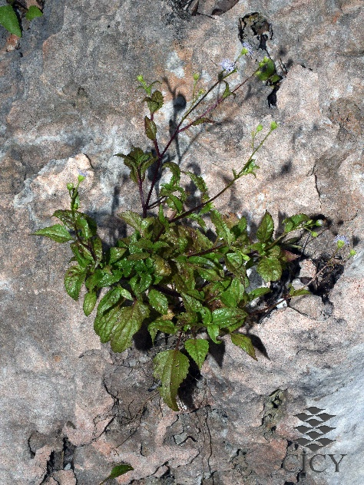
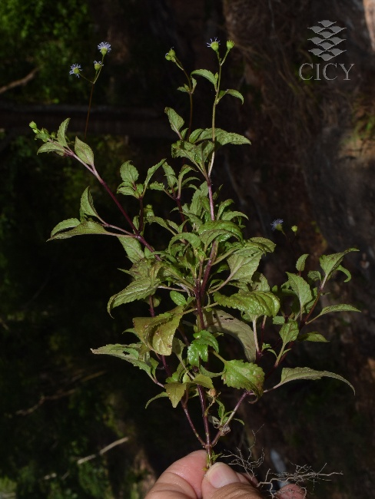

2.- Carlowrightia yucatanensis T. F. Daniel (Acanthaceae)
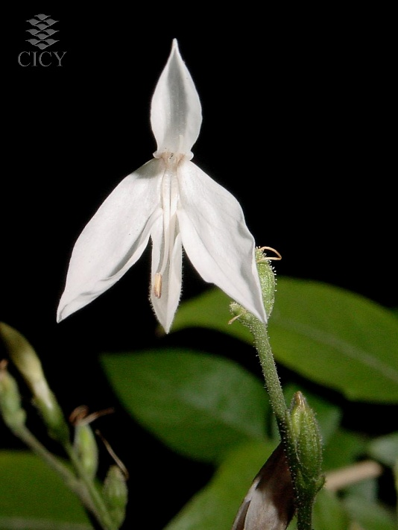

3.-Cuscuta palustris Yunck. (Convolvulaceae)

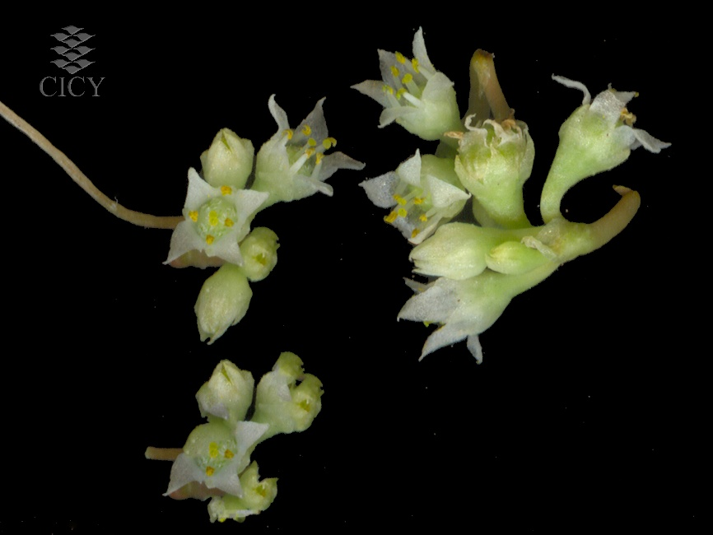

4.- Cuscuta yucatana Yunck. (Convolvulaceae)
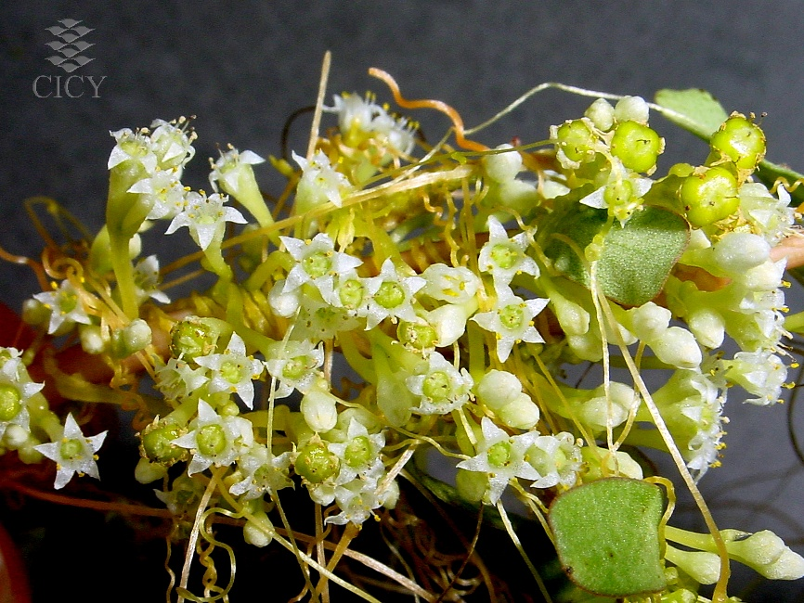

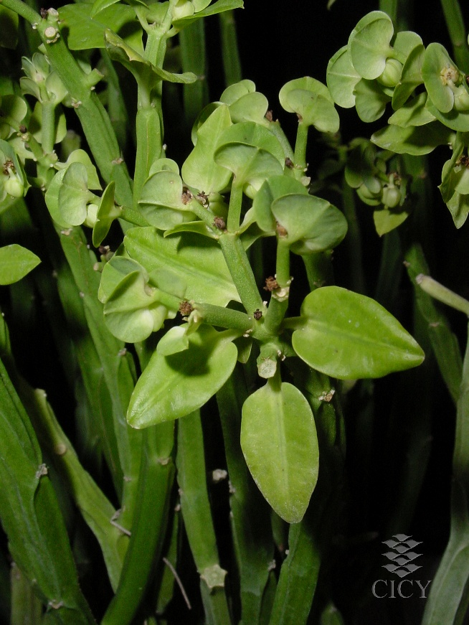
5.-Euphorbia floresii Standl. (Euphorbiaceae)

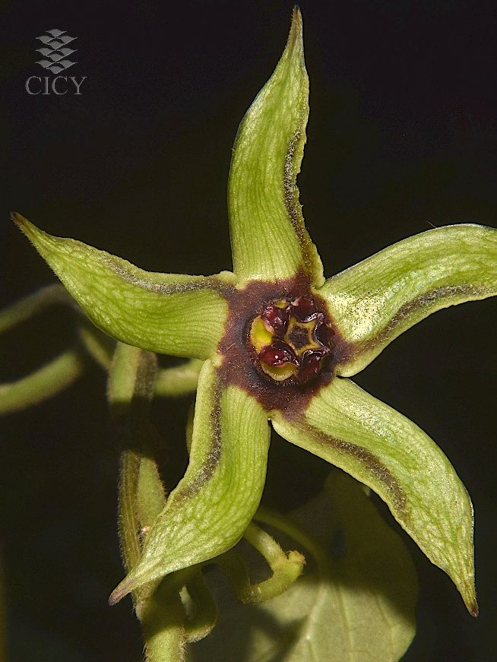
6.- Gonolobus caamalii Carnevali & R. Duno (Apocynaceae)

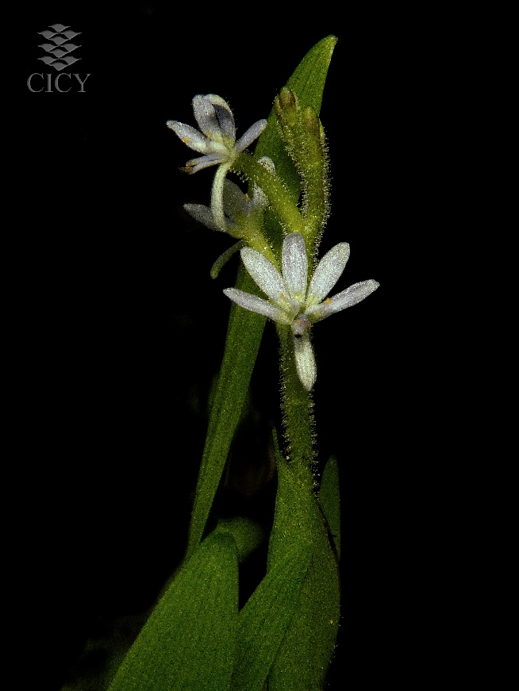
7.- Heteranthera yucatana Carnevali, Tapia-Muñoz & J.R. Grande (Pontederiaceae)

8.- Lobelia yucatana E. Wimm. (Campanulaceae)
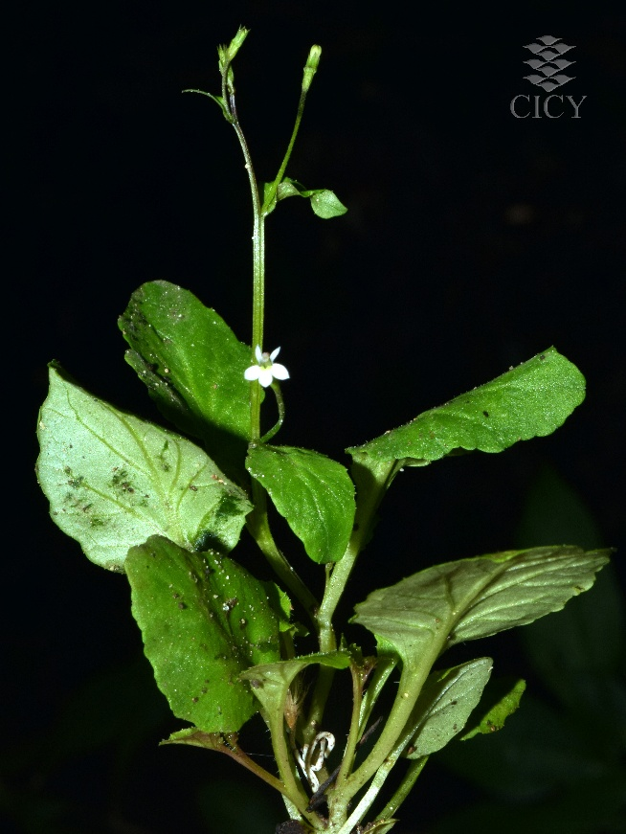

9.- Mammillaria gaumeri (Britton & Rose) Orcutt (Cactaceae)

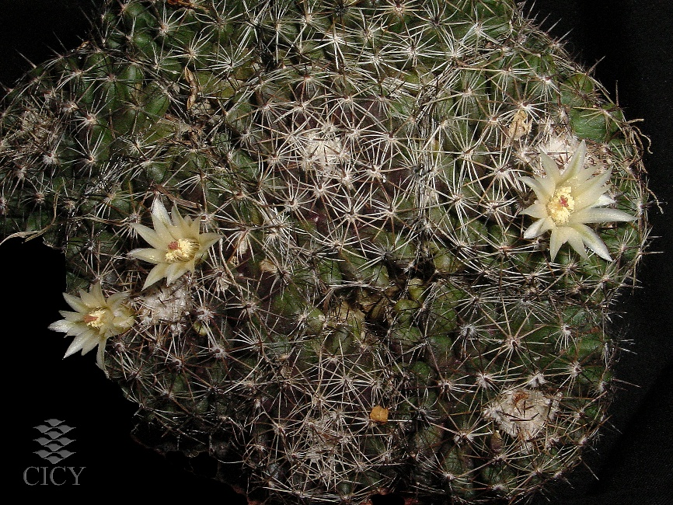

10.- Manfreda petskinil R. A. Orellana, L. Hern. & Carnevali (Agavaceae)
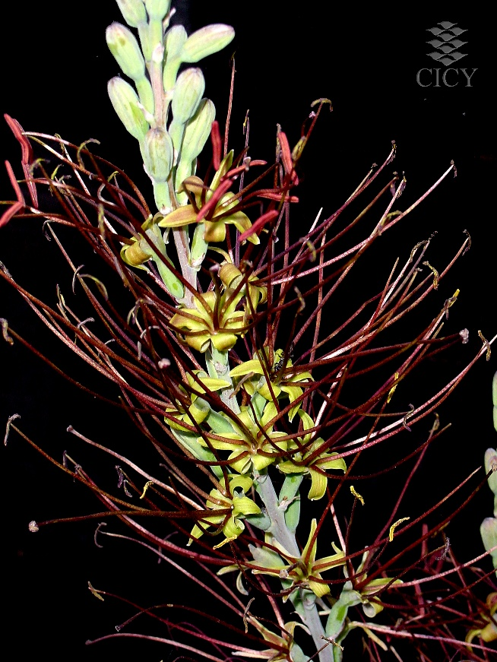

11.- Pachycereus gaumeri Britton & Rose (Cactaceae)
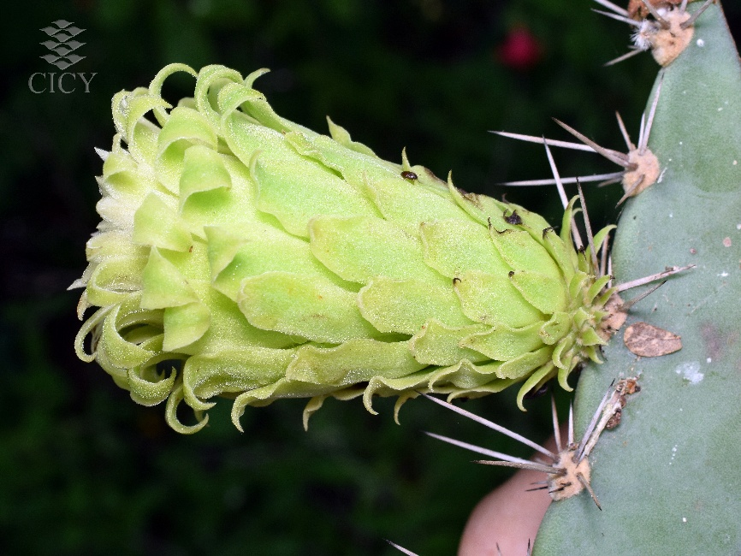
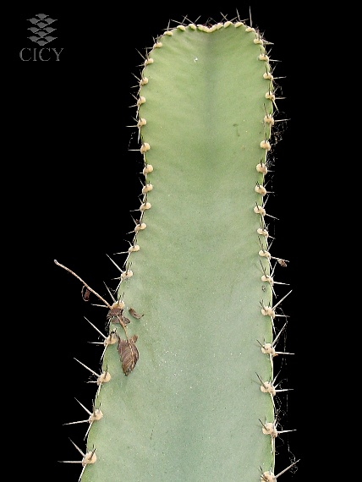

12.- Parthenium schottii Greenm. (Asteraceae)

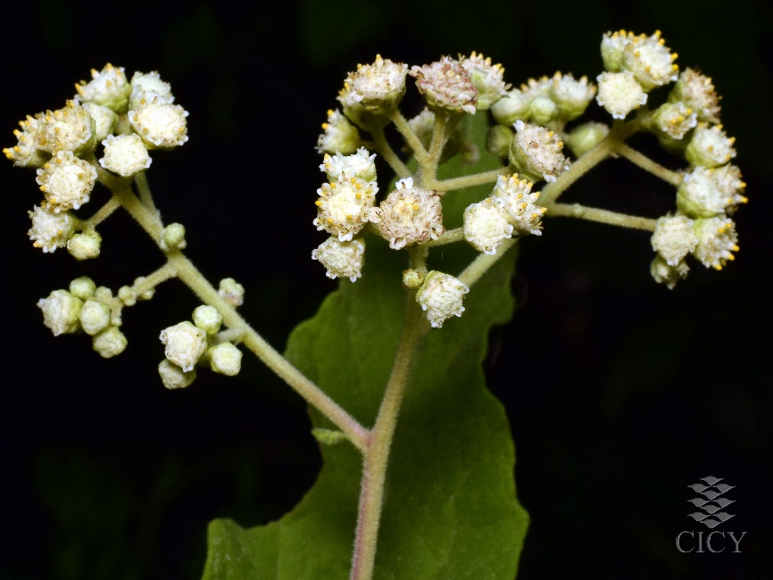
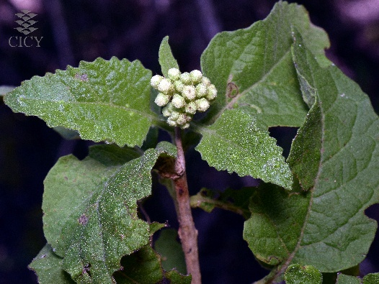

13.-Tillandsia maya I. Ramírez & Carnevali (Bromeliaceae)
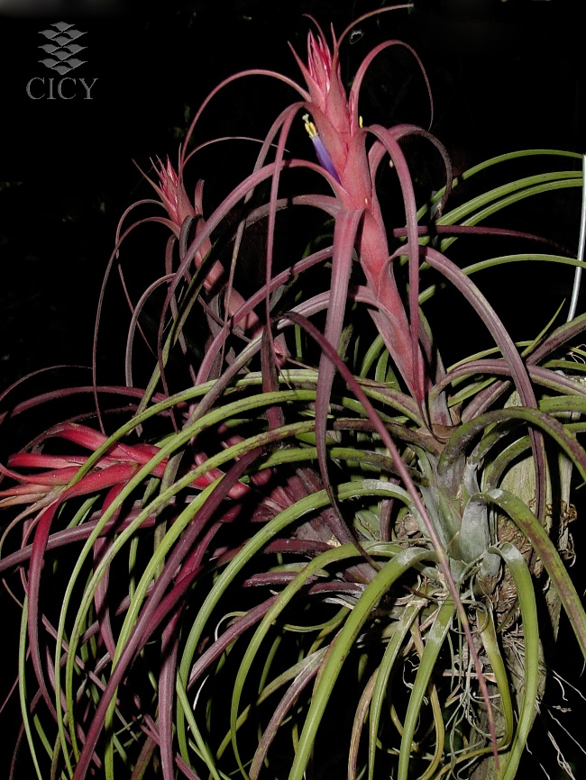

14.-Zephyranthes orellanae Carnevali, Duno & J.L. Tapia (Amaryllidaceae)

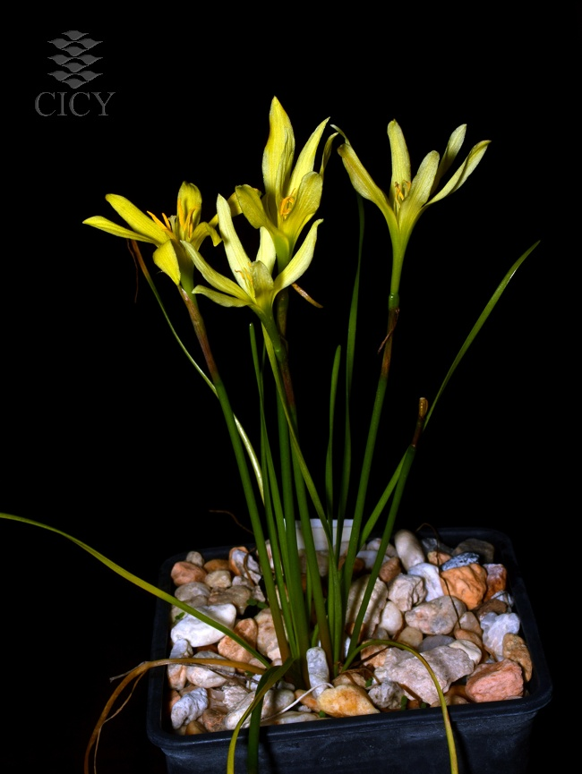

Se adjunta como Anexo I el Reporte Técnico denominado “Especies de Plantas Vasculares Endémicas del Estado de Yucatán, México”, elaborado por el Centro de Investigación Científica de Yucatán, A.C., a través del Herbario CICY, con fecha 30 de abril de 2026, integrado por 74 páginas, mismo que se incorpora como sustento técnico, documental y de referencia bibliográfica de la presente iniciativa, permitiendo la adecuada identificación de las especies, así como el respaldo científico de la información aquí expuesta.

Considerando los artículos 27 y 73 fracción XXIX-G de la Constitución Federal y el artículo 8 de la Ley General del Equilibrio Ecológico y la Protección al Ambiente, que reconocen la importancia del patrimonio natural.

Debido a lo anterior presento la Iniciativa con Proyecto de Decreto por la que se Declara a la Flora Endémica del Estado de Yucatán como Patrimonio Natural y Símbolo de Identidad Cultural del Pueblo Yucateco.

PROYECTO DE DECRETO

ARTÍCULO PRIMERO. Se Declara a la Flora Endémica del Estado de Yucatán como Patrimonio Natural y Símbolo de Identidad Cultural del Pueblo Yucateco.

ARTÍCULO SEGUNDO. Se reconoce a dicha flora como elemento representativo del patrimonio biocultural del estado, por su valor ecológico, científico, histórico y cultural.

ARTÍCULO TERCERO. El Poder Ejecutivo del Estado, a través de sus dependencias correspondientes, implementará políticas públicas, programas educativos, campañas de sensibilización y medidas de conservación para proteger la flora endémica y de sus hábitats naturales.

ARTÍCULO CUARTO. Se promoverá la inclusión de contenidos sobre la flora yucateca y sus especies endémicas en los planes y programas de estudio, así como su difusión en espacios educativos, culturales y turísticos del estado.
ARTÍCULO QUINTO. Se exhorta a los municipios del Estado de Yucatán a adoptar medidas similares dentro de sus territorios, fomentando el conocimiento y protección de las especies vegetales endémicas locales.

ARTÍCULO SEXTO. Para los efectos de este Decreto, se consideran especies endémicas de la flora yucateca, entre otras, las siguientes:
Lista de especies endémicas del estado de Yucatán: plantas únicas en el mundo.
1. Ageratum munaense R. M. King & H. Rob. (Asteraceae)
2. Carlowrightia yucatanensis T. F. Daniel (Acanthaceae)
3. Cuscuta palustris Yunck. (Convolvulaceae)
4. Cuscuta yucatana Yunck. (Convolvulaceae)
5. Euphorbia floresii Standl. (Euphorbiaceae)
6. Gonolobus caamalii Carnevali & R. Duno (Apocynaceae)
7. Heteranthera yucatana Carnevali, Tapia-Muñoz & J.R. Grande (Pontederiaceae)
8. Lobelia yucatana E. Wimm. (Campanulaceae)
9. Mammillaria gaumeri (Britton & Rose) Orcutt (Cactaceae)
10. Manfreda petskinil R. A. Orellana, L. Hern. & Carnevali (Agavaceae)
11. Pachycereus gaumeri Britton & Rose (Cactaceae)
12. Parthenium schottii Greenm. (Asteraceae)
13. Tillandsia maya I. Ramírez & Carnevali (Bromeliaceae)
14. Zephyranthes orellanae Carnevali, Duno & J.L. Tapia (Amaryllidaceae)
ARTÍCULO SÉPTIMO. El presente Decreto entrará en vigor al día siguiente de su publicación en el Diario Oficial del Gobierno del Estado de Yucatán.
ARTÍCULOS TRANSITORIOS

PRIMERO. El Poder Ejecutivo del Estado deberá emitir el reglamento correspondiente en un plazo no mayor a noventa días contados a partir de la entrada en vigor del presente Decreto.

SEGUNDO. Se faculta a las autoridades educativas, ambientales y culturales del Estado para coordinar acciones conjuntas que refuercen la protección, el conocimiento y la difusión de la flora endémica yucateca.

Dado en la Sala de Sesiones del Honorable Congreso del Estado de Yucatán, sede del Recinto del Poder Legislativo del Estado, a los 11 días del mes de mayo del año 2026.
ATENTAMENTE

MANUELA DE JESÚS COCOM BOLIO
DIPUTADA

ROGER JOSÉ TORRES PENICHE COORDINADOR DE LA FRACCIÓN LEGISLATIVA DEL PARTIDO ACCIÓN NACIONAL |  | SAYDA MELINA RODRÍGUEZ GÓMEZ  DIPUTADA
ANA CRISTINA POLANCO BAUTISTA  DIPUTADA |  | MELBA ROSANA GAMBOA ÁVILA DIPUTADA
RAFAEL GERARDO MONTALVO MATA DIPUTADO |  | MARCO ANTONIO PASOS TEC  DIPUTADO
ÁLVARO CETINA PUERTO  DIPUTADO |  | MARIA TERESA BOEHM CALERO DIPUTADA
ITZEL FALLA URIBE  DIPUTADA |  | ÁNGEL DAVID VALDEZ JIMÉNEZ DIPUTADO
ZHAZIL LEONOR HERNÁNDEZ MENDEZ
DIPUTADA
Esta hoja de firmas corresponde a la Iniciativa con Proyecto de Decreto por la que se Declara a la Flora Endémica del Estado de Yucatán como Patrimonio Natural y Símbolo de Identidad Cultural del Pueblo Yucateco.

